IMPLEMENTARE

Client Torrent

## DETALII DE IMPLEMENTARE

Pentru implementarea clientului de torrent, m-am folosit de urmatoarele utilitare:

* BDecoder, BEncoder, BDGenericValue : pentru decodificarea, respectiv codificarea informatiilor necesare pentru downloadarea unui torrent. Implementarea acestora respecta specificatiile protocolului bep3
* URLConnection : prin intermediul acestuia, am realizat transmiterea GET requestului catre tracker; in urma acestui

apel se obtine o lista de peers care detin fisierele dorite;

## IMPLEMENTAREA PROPRIU-zisa (SCHEMA)

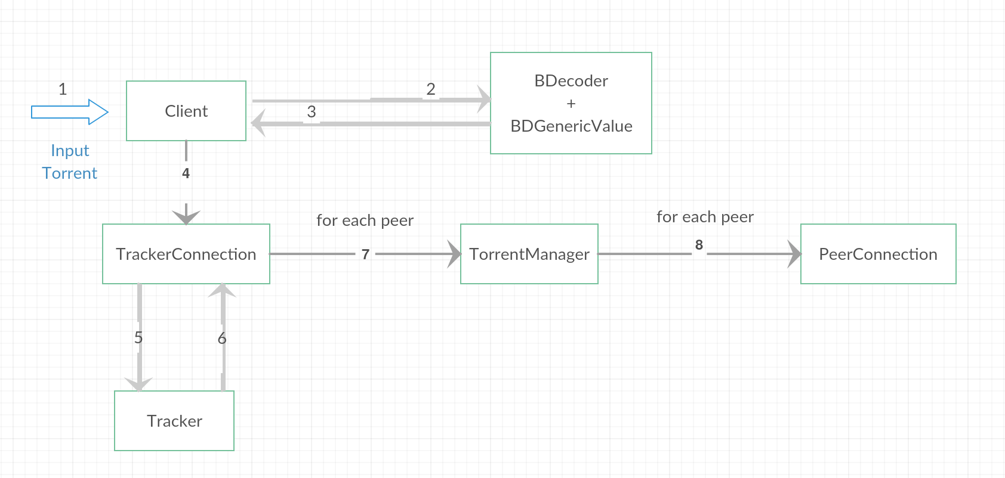

## Structura surselor

* Client
  + Client.java
    - Clasa principala care preia un fisier de tip torrent si il transmite la procesat
  + Main.java
    - Entry pointul in aplicatie
  + Peer.java
    - Descrierea unui peer, asa cum este preluat din raspunsul trackerului (ip, port, peer_id)
  + PeerConnection.java
    - Realizeaza conexiunea la un Remote Peer pentru downloadarea bucatilor necesare
  + TorretManager.java
    - Face managementul operatiilor necesare asupra unui fisier torrent;
    - Contine fisierul meta decodificat
    - Realizeaza inoitializarea conexiunilor cu trackerul, respectiv cu alti peers
  + TrackerConnection.java
    - Conectarea la tracker pentru obtinerea listei de peers cu fisierul dorit
* Decoder
  + BDecoder.java
  + BDEncoder.java
  + BDGenericValue.java: toate obiectele decodificate sunt mapate la obiectul generic Object pentru ca apoi sa se faca cast, corespunzator specificatiilor protocolului bep3
* GUI (detaliate in etapa anterioara)
* Utils